Tillsynsbegäran – information om höga naturvärden i avverkningsanmälan A 45109-2024 i Bräcke kommun
Detta dokument behandlar höga naturvärden i avverkningsanmälan A 45109-2024 i Bräcke kommun. Denna avverkningsanmälan inkom 2024-10-10 14:15:52 och omfattar 1,6 ha.
Vi begär härmed att Skogsstyrelsen fattar beslut enligt miljöbalken som säkerställer att skogens höga naturvärden bevaras samt säkerställer att EU-lagstiftning efterlevs och att artskyddsbrott förhindras. Vi önskar även ta del av de ställningstaganden och beslut som myndigheterna meddelar till följd av aktuell avverkningsanmälan och föreningens inlaga (se 34 § förvaltningslagen).
Nedan beskrivs fynd av naturvårdsarter som gjorts i det avverkningsanmälda området. I BILAGA 1 finns artfakta om rödlistade arter.

Naturvårdsarter
I avverkningsanmälan har följande 7 naturvårdsarter hittats: lateritticka (VU), lunglav (NT), mörk kolflarnlav (NT), nordtagging (NT), vaddporing (NT), vedskivlav (NT) och vedtrappmossa (NT). Av dessa är 7 rödlistade. För rödlistade arter har rödlistekategorin angivits inom parentes.
De påträffade naturvårdsarterna är ett tydligt kvitto på att detta rör sig om en skog med höga naturvärden. I Figur 1 visas en karta över det avverkningsanmälda området, där samtliga fyndplatser för naturvårdsarter som finns registrerade på Artportalen har markerats.
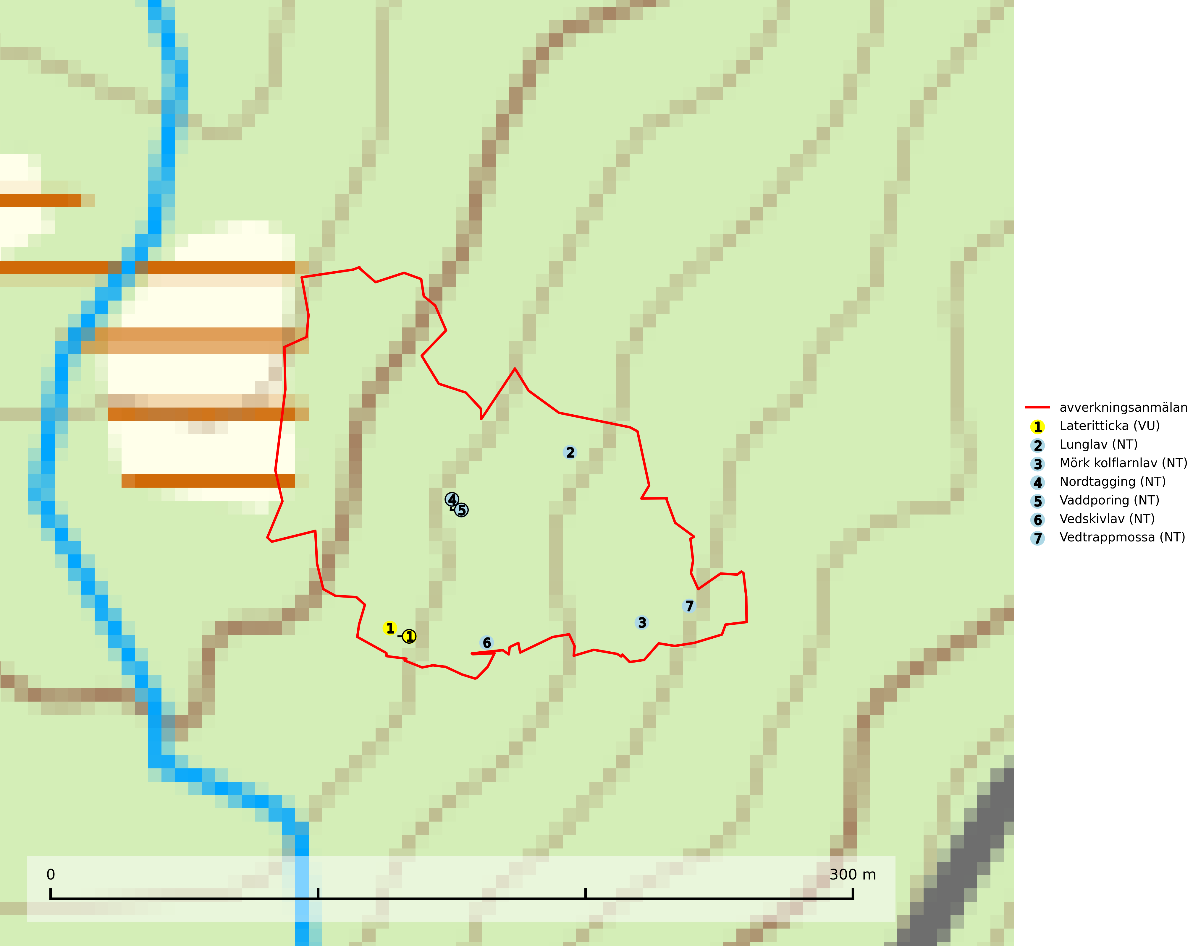
Figur 1. Fyndplatser för naturvårdsarter i det avverkningsanmälda området (röd linje). Markörer utan svart kant är placerade på fyndplatsen. Markörer med svart kant är placerade vid sidan av fyndplatsen och har ett svart streck som visar fyndplatsens exakta position. Kartans mittpunktskoordinat är N 6968466, E 541914 i SWEREF 99 TM.
Lateritticka (VU) är en sällsynt art knuten till gamla urskogsartade tallnaturskogar med kontinentalt klimat och lång kontinuitet av grova lågor och gamla silverfuror. Den växer främst på liggande stammar som härrör från tallar som under många år stått avbarkade och döda innan de fallit (SLU Artdatabanken, 2024; Nitare & Skogsstyrelsen, 2019).
Lunglav (NT) är en av vårt lands främsta signalarter som överallt indikerar gamla lövträd, skogsbestånd med höga naturvärden och ekosystem med långskoglig kontinuitet. Lokalt kan förekomsten vara mycket riklig men den hittas nästan enbart i gamla och ej slutavverkade skogar. Artens samtliga förekomster bör uppmärksammas från naturvårdssynpunkt, då många lokaler även hyser andra ovanliga och rödlistade arter. Rikliga förekomster bör skyddas med biotopskydd, frivilliga avsättningar eller reservat. På lunglav kan de sällsynta lavparasiterna lunglavshårprick (CR), Abrothallus diederichii (VU), Abrothallus lobariae (VU), Calycina lobariae (VU), lunglavsknapp (VU) och skrovelmössing (VU) påträffas. Lunglav är typisk art för 9010 Taiga, 9020 Nordlig ädellövskog, 9110 Näringsfattig bokskog, 9130 Näringsrik bokskog, 9160 Näringsrik ekskog, 9180 Ädellövskog i branter, 9190 Näringsfattig ekskog, 9070 Trädklädd betesmark, 9040 Fjällbjörkskog och 6530 Lövängar (SLU Artdatabanken, 2026; Nitare & Skogsstyrelsen, 2019).
Mörk kolflarnlav (NT) är brandberoende och växer nästan uteslutande på kolad hård kärnved av tall. Arten förekommer främst i glesa, öppna tall- och blandbarrskogar av naturskogskaraktär och etableringen verkar ske sent efter brand, kanske först efter 100–300 år. Mörk kolflarnlav indikerar skog med höga naturvärden och vanligast är att den påträffas på rester av nedbrunna torrakor och högstubbar och lågstubbar som är så grova att hela innandömet är urbränt. Tall- och blandbarrskogar av naturskogskaraktär med spår av återkommande bränder hyser höga biologiska värden och bör skyddas (SLU Artdatabanken, 2024).
Nordtagging (NT) växer främst på tallågor av grövre dimensioner och påträffas huvudsakligen i äldre skog som inte kalavverkats. Nordtaggingen missgynnas av att områden med äldre tallskog har minskat starkt. Bekämpning av skogsbränder, samtidigt som skogsbruket omvandlar naturligt glesa tallbestånd till likartade och betydligt tätare bestånd, har missgynnat arten. Bristen på gamla tallågor utgör på sikt ett allvarligt hot och återskapandet av lämpliga biotoper tar mycket lång tid. Områden med olikåldriga bestånd av tall och med stort inslag av äldre träd bör undantas från skoglig produktion (SLU Artdatabanken, 2024).
Vaddporing (NT) är en brunrötande vednedbrytare som hittas på undersidan av liggande murken tallved i olika former. Substratet utgörs framför allt av den typ av hård, kådimpregnerad och ofta kolad tallved som skapas i brandpräglad skog. Vedtypen nybildas i mycket liten omfattning och det är sannolikt att arten upplever en utdöendeskuld. För att garantera artens fortlevnad bör man både säkra att artens växtplatser hålls intakta samt att långsiktigt säkerställa att ny ved tillkommer, allra helst i omedelbar anslutning till artens växtplatser. Skoglig gallring och annat uttag av virke innebär ett hot mot arten (SLU Artdatabanken, 2024).
Vedskivlav (NT) växer på gammal, torr, exponerad, hård kärnved av framförallt tall i naturskogsartade bestånd. Avverkning av tallskog av naturskogskaraktär med spår av återkommande bränder är ett hot. Mängden lämplig ved att växa på för vedskivlav minskar, dels på grund av naturlig nedbrytning men framförallt på grund av att de förstörs i samband med slutavverkningar, gallringar och markberedning. Tall- och blandbarrskogar av naturskogskaraktär med spår av återkommande bränder bör skyddas. Vedskivlav är typisk art för 9010 Taiga (SLU Artdatabanken, 2024).
Vedtrappmossa (NT) växer på död ved, främst i gammal granskog. Den förekommer knappast alls i fjällnära barrskogar utan finns i skogslandskapet nedom fjällen och framför allt i landets södra delar är den en mycket bra signalart för barrnaturskog med höga naturvärden. Skogsavverkning och brist på grov död ved i skogen är de allvarligaste hoten och den överlever inte kalhyggesbruk. Lokaler med sluten granskog, tillräckligt stora för att säkerställa ett kontinuerligt tillskott på grova lågor, bör undantas från storskaligt skogsbruk. Vedtrappmossa är typisk art för 9010 Taiga (SLU Artdatabanken, 2024).

BILAGA 1 – Rödlistade arter

Lunglav – ekologi samt krav på livsmiljön
Lunglav (NT) är en av vårt lands främsta signalarter som överallt indikerar gamla lövträd, skogsbestånd med höga naturvärden och ekosystem med lång skoglig kontinuitet. Lokalt kan förekomsten vara mycket riklig men den hittas nästan enbart i gamla och ej slutavverkade skogar. Artens samtliga förekomster bör uppmärksammas från naturvårdssynpunkt, då många lokaler även hyser andra ovanliga och rödlistade arter, däribland de sällsynta lavparasiterna lunglavshårprick (CR), Abrothallus diederichii (VU), Abrothallus lobariae (VU), Calycina lobariae (VU), lunglavsknapp (VU) och skrovelmössing (VU), som växer på lunglav. Rikliga förekomster med lunglav bör skyddas med biotopskydd, frivilliga avsättningar eller reservat (SLU Artdatabanken, 2026; Nitare & Skogsstyrelsen, 2019).
Lunglav är typisk art för 9010 Taiga, 9020 Nordlig ädellövskog, 9110 Näringsfattig bokskog, 9130 Näringsrik bokskog, 9160 Näringsrik ekskog, 9180 Ädellövskog i branter, 9190 Näringsfattig ekskog, 9070 Trädklädd betesmark, 9040 Fjällbjörkskog och 6530 Lövängar (SLU Artdatabanken, 2026).

Referenser – lunglav
Nitare, J. och Skogsstyrelsen, 2019. Skyddsvärd skog – Naturvårdsarter och andra kriterier för naturvärdesbedömning. Skogsstyrelsen.
SLU Artdatabanken, 2026. Artfaktablad. Naturvård – artfakta. SLU Artdatabanken, Uppsala.

